

SPESIFIKASI KEBUTUHAN PERANGKAT LUNAK

E-LANG

(Sistem Informasi Barang Hilang)

untuk:

Akun Resmi *Lost & Found*

Dipersiapkan oleh:

|  |  |
| --- | --- |
| Shahnaz Nur Asyifa | (1301174402) |
| Ciara Nurdenara | (1301174541) |
| Maya Ameliasari | (1301174071) |
| Febiana Anistya | (1301170115) |

Program Studi S1 Teknik Informatika – Fakultas Informatika

Universitas Telkom

Jalan Telekomunikasi Terusan Buah Batu, Bandung

Indonesia

|  |  |  |  |
| --- | --- | --- | --- |
| Program Studi S1 Teknik Informatika  -  Fakultas Informatika | Nomor Dokumen | | Halaman |
| *SKPL-E-lang* | |  |
| Revisi | *<nomor revisi>* | *Tgl: 22/04/2019* |

# Daftar Perubahan

|  |  |
| --- | --- |
| Revisi | Deskripsi |
| A |  |
| B |  |
| C |  |
| D |  |
| E |  |
| F |  |
| G |  |

|  |  |  |  |  |  |  |  |  |
| --- | --- | --- | --- | --- | --- | --- | --- | --- |
| INDEX | - | A | B | C | D | E | F | G |
| TGL |  |  |  |  |  |  |  |  |
| Ditulis oleh |  |  |  |  |  |  |  |  |
| Diperiksa oleh |  |  |  |  |  |  |  |  |
| Disetujui oleh |  |  |  |  |  |  |  |  |

# Daftar Halaman Perubahan

|  |  |  |  |
| --- | --- | --- | --- |
| Halaman | Revisi | Halaman | Revisi |
|  |  |  |  |

# Daftar Isi

Daftar Perubahan 2

Daftar Halaman Perubahan 3

Daftar Isi 4

1. Pendahuluan 5

1.1 Tujuan Penulisan Dokumen 6

1.2 Ruang Lingkup / Cakupan Dokumen 6

1.3 Definisi, Singkatan, dan Akronim 7

1.4 Referensi 8

2. Deskripsi Global Perangkat Lunak 9

2.1 Statement of Objective Perangkat Lunak 9

2.2 Perspektif dan Fungsi Perangkat Lunak 9

2.3 Profil dan Karakteristik Pengguna 10

2.4 Lingkungan Operasi 10

2.5 Batasan Perangkat Lunak / Sistem 10

2.6 Asumsi dan Dependensi 11

3. Deskripsi Rinci Perangkat Lunak 12

3.1 Deskripsi Kebutuhan 12

3.1.1 Kebutuhan Fungsional 12

3.1.2 Kebutuhan Non-Fungsional 13

3.2 Pemodelan Analisis 13

3.2.1 Use case Diagram 13

3.2.2 Use case Scenario 14

3.2.2.1 Use case Scenario #1 14

3.2.2.2 Use case Scenario #2 15

3.2.2.3 Use case Scenario #3 15

3.2.2.4 Use case Scenario #4 16

3.2.2.5 Use case Scenario #5 16

3.2.2.6 Use case Scenario #6 17

3.2.2.7 Use case Scenario #7 18

3.2.2.8 Use case Scenario #8 19

3.2.2.9 Use case Scenario #9 20

3.2.3 Class Diagram: 21

4. Kebutuhan Antarmuka Eksternal 22

4.1 Antarmuka Pengguna 22

4.2 Antarmuka Perangkat Keras 23

4.3 Antarmuka Perangkat Lunak 24

4.4 Antarmuka Komunikasi 24

5. Requirements Lain 25

# 

# Pendahuluan

Dokumen ini berisi spesifikasi kebutuhan perangkat lunak (SKPL) atau software requirement specification (SRS). Untuk penamaan dokumen ini selanjutnya akan digunakan istilah SKPL.

## Tujuan Penulisan Dokumen

Dokumen spesifikasi kebutuhan perangkat lunak (SKPL) merupakan spesifikasi kebutuhan perangkat lunak yang akan dikembangkan. Tujuan dari penulisan dokumen ini adalah untuk memberikan penjelasan mengenai perangkat lunak yang akan dibangun baik berupa gambaran umum maupun penjelasan yang detail.

Target pembaca dari dokumen ini adalah pengembang perangkat lunak untuk aplikasi E-LANG atau sistem informasi barang hilang dan pengguna (*user*) yang terbagi menjadi penemu barang dan pemilik barang dari perangkat lunak atau personil-personil yang terlibat dalam sistem. Dokumen ini akan digunakan sebagai bahan acuan dalam pengembangan dan sebagai bahan evaluasi perangkat lunaknya pada tahap selanjutnya.

## Ruang Lingkup / Cakupan Dokumen

Nama dari aplikasi kami adalah E-LANG yang merupakan sebuah aplikasi berbasis web dimana nantinya dapat membantu memberikan solusi dalam penyampaian informasi terkait barang hilang dan barang yang ditemukan di wilayah Universitas Telkom. Hal yang dilakukan oleh system ini adalah:

1. User dapat membuat postingan terkait barang yang hilang atau barang yang ia temukan dengan mengisi formulir yang telah disediakan oleh sistem, dan sebelum melakukan hal tersebut pemilik barang harus mempunyai akun terlebih dahulu untuk masuk ke aplikasi kami lebih lanjut. Setelah mengisi formulir, user harus menunggu verifikasi barang, lalu setelah verifikasi barang akan diposting.
2. User dapat melakukan pencarian terlebih dahulu terkait barang yang hilang atau yang ia temukan, apabila ia menemukan postingan terkait barang tersebut, bisa langsung menghubungi secara personal setelah mengisi beberapa pertanyaan berupa validasi kecocokan barang, agar keamanan barang bisa terjaga.
3. User dapat melakukan kedua kegiatan tersebut, user bisa sebagai pemilik barang dan bisa juga sebagai penemu barang. Yang nantinya akan masuk ke history user.
4. Pemilik dan penemu barang dapat bertukar pesan untuk bisa melakukan transaksi pengembalian barang setelah pemilik barang menyelesaikan pertanyaan validasi barang.
5. Pemilik dan penemu barang dapat melakukan pengajuan status kepada admin jika barang telah ditemukan.
6. Admin dapat melakukan pengecekkan dan validasi postingan, jika kategori barang yang hilang / ditemukan mencurigakan admin berhak menghapus postingan tersebut.

## Definisi, Singkatan, dan Akronim

Daftar definisi akronim dan singkatan:

|  |  |
| --- | --- |
| Keyword | Definisi |
| SKPL | Spesifikasi Kebutuhan Perangkat Lunak  Merupakan spesifikasi kebutuhan dari perangkat lunak yang akan dikembangkan. |
| ERD | Entity Relationship Diagram  Merupakan diagram yang menggambarkan relasi antara entitas dan atribut dari masing-masing entitas |
| DFD | Data Flow Diagram  Diagram yang menggambarkan aliran data dan proses yang terjadi di dalam *system* |
| Use Case | Sebuah teknik yang digunakan dalam pengembangan sebuah software atau sistem informasi untuk menangkap kebutuhan fungsional dari sistem yang bersangkutan |
| User | Pengguna sistem yang kehilangan barang atau pemilik barang dengan hak akses tertentu. |
| Administrator | Orang yang mengelola data dan sistem. |
| Post | Publikasi yang berisi deskripsi, foto barang hilang dan ditemukan. |
| History | History merupakan catatan berupa data barang yang telah user temukan atau data kehilangan barang |
| FR-xx | adalah kode yang digunakan untuk merepresentasikan kebutuhan fungsional pada E-Lang, dengan xx adalah digit/nomor kebutuhan(requirement) |
| NFR-xx | adalah kode yang digunakan untuk merepresentasikan kebutuhan non-fungsional pada E-Lang, dengan xx adalah digit/nomor kebutuhan(requirement) |
| HTML | Hyper Text Markup Language, sintaks bahasa yang digunakan dalam wem. |
| CSS | Cascading Style Sheet, salah satu bahasa pemrograman web sehingga web lebih terstruktur. |
| XAMPP | Perangkat lunak bebas, yang mendukung banyak sistem operasi, merupakan kompilasi dari beberapa program. Fungsinya adalah sebagai server yang berdiri sendiri, |

## Referensi

Dokumen–dokumen yang digunakan sebagai referensi dalam pembuatan SKPL ini adalah sebagai berikut:

[1] Kartono, Schmidt. Spesifikasi kebutuhan perangkat lunak (SKPL). Jurusan Manajemen

Informatika, Universitas Telkom.

[2] https://www.academia.edu/9378974/SKPL

# Deskripsi Global Perangkat Lunak

## Statement of Objective Perangkat Lunak

Sistem E-LANG ini dibuat karena dilatarbelakangi oleh sering terjadinya kehilangan barang-barang penting, dan menemukan barang hilang di jalanan. Misalkan ketika seseorang kehilangan dompet berisi identitas pribadi, maka harus membuat surat kehilangan ke kepolisian, melakukan pembuatan kartu kembali yang akan memakan proses yang panjang. Solusi dari masalah ini adalah dengan sistem informasi laporan barang hilang dan barang ditemukan, sehingga dapat mempertemukan pemilik barang hilang dan penemu barang. Sistem ini sebelumnya sudah ada di aplikasi LINE, kekurangan dari sistem sebelumnya yaitu pengguna saat mencari barang harus melihat satu persatu post barang dan hanya sebatas memberikan informasi laporan barang. Oleh karena itu, sistem E-LANG ini dibuat untuk memperbaiki kekurangan yang ada di sistem yang telah dibuat sebelumnya.

## Perspektif dan Fungsi Perangkat Lunak

Perangkat lunak ini adalah sarana untuk menampilkan informasi tentang barang yang hilang dan ditemukan dengan tujuan untuk membuat pengguna yang seringkali kehilangan atau menemukan barang di lingkungan Universitas Telkom menjadi lebih mudah untuk mencari atau mengembalikan.

Fungsi dari perangkat lunak ini adalah:

* Menampilkan informasi tentang barang yang hilang dan ditemukan.
* Menyediakan form inputan data barang hilang atau ditemukan.
* Menyimpan data user.
* Melakukan pengolahan data barang.
* Update status barang.
* Pembuatan laporan barang yang sudah dikembalikan.

## Profil dan Karakteristik Pengguna

|  |  |
| --- | --- |
| Kategori Pengguna | Hak Akses |
| Administrator | * Login * Cek barang * View barang * Hapus barang * Edit status * Pembuatan laporan |
| User (Penemu/Pemilik) | * Input barang * Edit barang * View barang * Pencarian barang * Pengajuan status kepemilikan/penemuan * View history penemuan * View history kehilangan. |

## 

## Lingkungan Operasi

Perangkat lunak dan perangkat keras dari sisi server yang dibutuhkan oleh E-LANG adalah:

* Sistem Operasi: Windows 7/8/10 atau terbaru.
* Platform perangkat keras: Desktop.
* Web Browser: Mozilla Firefox, Google Chrome, Microsoft Edge.
* Local Host: XAMPP
* Bahasa Pemrograman: HTML, CSS, JavaScript.

Perangkat lunak dan perangkat keras dari sisi client adalah:

* Sistem Operasi: Windows 7/8/10 atau terbaru.
* Web Browser: Mozilla Firefox, Google Chrome, Microsoft Edge.

## Batasan Perangkat Lunak / Sistem

* Postingan barang hilang atau ditemukan harus memiliki foto sebagai bukti kuat, jika ditemukan postingan tanpa foto maka postingan akan dihapus.
* Ciri khusus barang harus di sensor. Misalkan nomor kartu atm, nomor nik ktp.
* Tidak diperbolehkan memposting kehilangan uang.
* Memastikan kerahasiaan data pribadi pengguna.
* Admin akan mengirimkan laporan pengembalian melalui surat elektronik (e-mail) kepada alamat e-mail yang tercantum dalam data pribadi setelah proses pengembalian selesai dilakukan.

## Asumsi dan Dependensi

Faktor-faktor yang diasumsikan dapat mempengaruhi requirements dalam SKPL

ini adalah:

* Postingan barang hilang tidak dalam kategori uang.
* Postingan kategori barang yang hilang / ditemukan mencurigakan, admin berhak menghapus postingan tersebut.
* Postingan yang dengan barang dan pembuat post yang sama.

# Deskripsi Rinci Perangkat Lunak

## Deskripsi Kebutuhan

### Kebutuhan Fungsional

|  |  |  |  |
| --- | --- | --- | --- |
| No. | Kode Kebutuhan | Fungsi | Deskripsi |
| 1. | FR-01 | Login | Fungsi ini digunakan oleh Admin dan User untuk Melakukan Login ke dalam Sistem |
| 2. | FR-02 | View Barang | Fungsi ini digunakan oleh Admin dan User untuk Melihat daftar barang di E-Lang |
| 3. | FR-03 | Edit Barang | Fungsi ini digunakan oleh User untuk mengedit postingan barang hilang atau ditemukan apabila terjadi kesalahan saat pengetikkan atau ada penambahan deskripsi barang. |
| 4. | FR-04 | Hapus Barang | Fungsi ini digunakan oleh Admin (untuk menghapus data barang inputan user yang tidak lengkap) dan User (untuk menghapus inputan barang hilang atau ditemukan sebelum di validasi oleh Admin) |
| 5. | FR-05 | Cek Barang | Fungsi ini digunakan oleh Admin untuk mengecek kebenaran dari postingan (verifikasi) |
| 6. | FR-06 | Membuat Laporan | Fungsi ini digunakan oleh Admin untuk membuat laporan barang yang hilang atau ditemukan dalam kurun waktu yang ditentukan |
| 7. | FR-07 | Input Barang | Fungsi ini digunakan oleh User untuk melakukan input pada form data barang yang hilang atau ditemukan |
| 8. | FR-08 | Pencarian | Fungsi ini digunakan oleh User untuk melakukan pencarian barang yang hilang atau ditemukan |

### Kebutuhan Non-Fungsional

|  |  |  |  |
| --- | --- | --- | --- |
| No. | Quality | Kode Kebutuhan | Deskripsi |
| 1. | Security  Safety | NFR-01 | Fungsi ini digunakan oleh user untuk menginputkan barang ke system dan password |
| 2. | Komunikasi | NFR-02 | Bahasa Indonesia. |
| 3. | Availability | NFR-03 | 24 jam sehari. |
| 4. | Portability | NFR-04 | Mudah diadopsi pada lingkungan sistem operasi windows dengan web server. |
| 5. | Confidentiality | NFR-05 | Fungsi ini digunakan oleh admin untuk mengecek kebenaran dari postingan. |

## Pemodelan Analisis

### Use case Diagram

### 

### Use case Scenario

#### Use case Scenario #1

|  |  |  |
| --- | --- | --- |
| Nama Use Case | Input Barang | |
| Deskripsi | Fungsi ini digunakan oleh user untuk menginputkan data barang ke sistem | |
| Pre-Kondisi | User telah memiliki akun dan sudah melakukan login | |
| Post-Kondisi | User telah menginputkan data barang | |
| Skenario Utama |  | |
|  | Aktor | Sistem |
| 1. Melakukan login |  |
|  | 1. Menampilkan beranda website |
| 1. Klik input barang |  |
|  | 1. Menampilkan pilihan input barang |
| 1. klik kehilangan barang / menemukan barang |  |
|  | 1. menampilkan form input barang |
|  | 1. menginput data barang |  |
|  |  | 1. sistem menyimpan data barang |

#### 

#### Use case Scenario #2

|  |  |  |
| --- | --- | --- |
| Nama Use Case | Edit Barang | |
| Deskripsi | Fungsi ini digunakan oleh user dan admin untuk mengedit data barang yang telah di posting | |
| Pre-Kondisi | User telah memiliki akun dan sudah melakukan login.  User telah mengirimkan postingan data barang sebelumnya. | |
| Post-Kondisi | User telah mengedit data barang | |
| Skenario Utama |  | |
|  | Aktor | Sistem |
| 1. Membuka menu barang |  |
|  | 1. Menampilkan pengelolaan barang |
| 1. Klik edit data |  |
|  | 1. Menampilkan form barang |
| 1. Mengedit data barang |  |
|  | 1. Sistem menyimpan data barang yang telah diubah |

#### Use case Scenario #3

|  |  |  |
| --- | --- | --- |
| Nama Use Case | History kehilangan | |
| Deskripsi | Fungsi ini digunakan oleh user untuk melihat history data barang yang hilang milik user | |
| Pre-Kondisi | User telah memiliki akun dan sudah melakukan login. | |
| Post-Kondisi | User melihat history kehilangan | |
| Skenario Utama |  | |
|  | Aktor | Sistem |
|  | 1. melakukan Login |  |
|  |  | 1. menampilkan beranda website |
|  | 1. Klik riwayat |  |
|  |  | 1. menampilkan pilihan riwayat |
|  | 1. klik riwayat barang hilang |  |
|  |  | 1. Menampilkan riwayat barang hilang |
|  | 1. User melihat riwayat kehilangan |  |

#### Use case Scenario #4

|  |  |  |
| --- | --- | --- |
| Nama Use Case | History penemuan | |
| Deskripsi | Fungsi ini digunakan oleh user untuk melihat history data barang yang hilang milik user | |
| Pre-Kondisi | User telah memiliki akun dan sudah melakukan login. | |
| Post-Kondisi | User melihat history penemuan | |
| Skenario Utama |  | |
|  | Aktor | Sistem |
|  | 1. Melakukan login |  |
|  |  | 1. Menampilkan beranda website |
|  | 1. Klik riwayat |  |
|  |  | 1. menampilkan pilihan riwayat |
|  | 1. klik riwayat barang ditemukan |  |
|  |  | 1. Menampilkan riwayat barang ditemukan |
|  | 1. User melihat riwayat penemuan barang |  |
|  |  |  |

#### Use case Scenario #5

|  |  |  |
| --- | --- | --- |
| Nama Use Case | View barang | |
| Deskripsi | Fungsi ini digunakan oleh user untuk melihat postingan data barang apa saja yang hilang dan ditemukan | |
| Pre-Kondisi | - | |
| Post-Kondisi | User dan Admin melihat postingan data barang | |
| Skenario Utama |  | |
|  | Aktor | Sistem |
|  | 1. Membuka website |  |
|  |  | 1. Menampilkan halaman awal |
|  | 1. User melihat seluruh postingan |  |
|  |  |  |
|  |  |  |

#### Use case Scenario #6

|  |  |  |
| --- | --- | --- |
| Nama Use Case | Pengajuan status | |
| Deskripsi | Fungsi ini digunakan oleh user untuk mengajukan status menjadi diklaim/ditemukan jika barang telah ditemukan | |
| Pre-Kondisi | User telah memiliki akun dan sudah melakukan login. | |
| Post-Kondisi | User telah mengajukan status | |
| Skenario Utama |  | |
|  | Aktor | Sistem |
|  | 1. Membuka beranda |  |
|  |  | 1. Menampilkan beranda website |
|  | 1. Klik tombol pencarian |  |
|  |  | 1. Menampilkan data barang yang sesuai dengan pencarian |
|  | 1. User melihat data barang |  |
|  | 1. Klik data barang yang sesuai dengan pencarian |  |
|  |  | 1. Menampilkan data barang |
|  | 1. Klik tombol ‘Saya menemukannya’ |  |
|  |  | 1. Menampilkan pertanyaan khusus untuk validasi |
|  | 10. menginputkan jawaban untuk validasi. |  |
|  |  | 11. Sistem menyimpan pengajuan status, dan mengirimkan notifikasi pada admin |

#### Use case Scenario #7

|  |  |  |
| --- | --- | --- |
| Nama Use Case | Hapus barang | |
| Deskripsi | Fungsi ini digunakan oleh user dan admin untuk menghapus postingan data barang yang belum diverifikasi admin | |
| Pre-Kondisi | Admin dan user telah memiliki akun dan sudah melakukan login. | |
| Post-Kondisi | Admin dan user telah menghapus data barang | |
| Skenario Utama |  | |
|  | Aktor | Sistem |
|  | 1. User melakukan login |  |
|  |  | 1. Menampilkan beranda website |
|  | 1. Klik barang ditemukan / barang hilang |  |
|  |  | 1. Menampilkan history barang ditemukan/ hilang |
|  | 1. Centang kotak di samping data |  |
|  | 1. Klik tombol sampah |  |
|  |  | 1. Sistem menghapus postingan |
| Skenario Eksepsional (Alternative flow) |  | |
|  | Aktor | Sistem |
|  | 1. Admin membuka beranda |  |
|  |  | 1. Menampilkan beranda |
|  | 1. Memilih postingan data barang |  |
|  |  | 1. Menampilkan postingan |
|  | 1. Cek kebenaran data barang |  |
|  | 1. klik hapus postingan |  |
|  |  | 1. Sistem menghapus data barang |

#### Use case Scenario #8

|  |  |  |
| --- | --- | --- |
| Nama Use Case | Edit status | |
| Deskripsi | Fungsi ini digunakan oleh admin untuk merubah status hilang menjadi ditemukan | |
| Pre-Kondisi | Admin telah memiliki akun dan sudah melakukan login. | |
| Post-Kondisi | Admin telah merubah status menjadi ditemukan | |
| Skenario Utama |  | |
|  | Aktor | Sistem |
|  | 1. Melakukan login |  |
|  |  | 1. Menampilkan beranda website |
|  | 1. Klik notifikasi |  |
|  |  | 1. Menampilkan isi notifikasi |
|  | 1. Klik notifikasi yang berisi pengajuan status |  |
|  |  | 1. Menampilkan data barang yang diajukan |
|  | 1. Ubah status menjadi ‘Ditemukan’ |  |
|  |  | 1. Sistem menyimpan perubahan status |

#### Use case Scenario #9

|  |  |  |
| --- | --- | --- |
| Nama Use Case | Pembuatan laporan | |
| Deskripsi | Fungsi ini digunakan oleh admin untuk membuat laporan bahwa barang telah ditemukan | |
| Pre-Kondisi | Admin sudah melakukan login. | |
| Post-Kondisi | Admin membuat laporan | |
| Skenario Utama |  | |
|  | Aktor | Sistem |
|  | 1. Klik edit status barang |  |
|  |  | 1. Menampilkan data barang |
|  | 1. Klik cetak resi tanda terima barang |  |
|  |  | 1. Menampilkan resi tanda terima barang |
|  | 1. Mengirimkan resi pada email user |  |
|  |  | 1. Menyimpan duplikat laporan |

#### Use case Scenario #10

|  |  |  |
| --- | --- | --- |
| Nama Use Case | Edit Profile | |
| Deskripsi | Fungsi ini Digunakan oleh user untuk merubah profile user. | |
| Pre-Kondisi | Aktor sudah melakukan login. | |
| Post-Kondisi | Aktor dapat merubah data profil. | |
| Skenario Utama |  | |
|  | Aktor | Sistem |
|  | 1. klik profil, memilih edit profil |  |
|  |  | 2. Menampilkan laman edit profil |

#### Use case Scenario #11

|  |  |  |
| --- | --- | --- |
| Nama Use Case | Cek Barang | |
| Deskripsi | Fungsi ini Digunakan oleh admin mengecek atau memverfikasi barang. | |
| Pre-Kondisi | Admin telah memiliki akun dan sudah melakukan login. | |
| Post-Kondisi | Barang telah diposting. | |
| Skenario Utama |  | |
|  | Aktor | Sistem |
|  | 1. Membuka notifikasi barang yang akan di verifikasi |  |
|  |  | 2. Menampilkan list barang yang akan diverifikasi |
|  | 3.Klik barang. |  |
|  |  | 4. Menampilkan barang |
|  | 5. Klik tombol valid |  |
|  |  | 6. Memposting barang. |

#### Use case Scenario #12

|  |  |  |
| --- | --- | --- |
| Nama Use Case | Login | |
| Deskripsi | Fungsi ini digunakan oleh user untuk masuk ke dalam aplikasi | |
| Pre-Kondisi | User hanya dapat melihat barang pada aplikasi (belum login) | |
| Post-Kondisi | User dapat melakukan pengolahan data pada aplikasi | |
| Skenario Utama |  | |
|  | Aktor | Sistem |
|  | 1. Klik tombol login |  |
|  |  | 2.Menampilkan form login |
|  | 3. Input data login |  |
|  |  | 4. Memvalidasi data login |
|  |  | 5. Jika login berhasil maka menampilkan halaman beranda user yang telah login, jika login gagal (data yang di input salah) maka kembali ke nomer 2 |

#### Use case Scenario #13

|  |  |  |
| --- | --- | --- |
| Nama Use Case | Edit Profile | |
| Deskripsi | Fungsi ini digunakan oleh user untuk mengedit data profile | |
| Pre-Kondisi | Aktor telah login | |
| Post-Kondisi | Data profile telah diupdate dan didimpan pada database | |
| Skenario Utama | Aktor menginputkan data profile dan sistem akan mengupdate data profile | |
|  | Aktor | Sistem |
|  | 1. Membuka menu profile |  |
|  |  | 2. Menampilkan halaman profile |
|  | 3. Klik edit profile |  |
|  |  | 4. Menampilkan form edit profile |
|  | 5. Menginput data profile |  |
|  | 6. Klik edit |  |
|  |  | 7. Sistem mengupdate dan menyimpan data profile |

#### Use case Scenario #14

|  |  |  |
| --- | --- | --- |
| Nama Use Case | Security | |
| Deskripsi | Fungsi ini digunakan oleh user untuk memverifikasi ketentuan keamanan | |
| Pre-Kondisi | Jawaban inputan verifikasi kode unik user telah disetujui oleh admin | |
| Post-Kondisi | Ketentuan keamanan aplikasi telah disetujui oleh user | |
| Skenario Utama | Aktor menyetujui ketentuan dari sistem | |
|  | Aktor | Sistem |
|  |  | 1. Menampilkan syarat dan ketentuan yang harus disetujui. |
|  | 2. Klik tombol setuju atas semua ketentuan aplikasi |  |
|  |  | 3. Menampilkan notifikasi bahwa aktor telah menyetujui atas semua ketentuan aplikasi |

### Class Diagram:

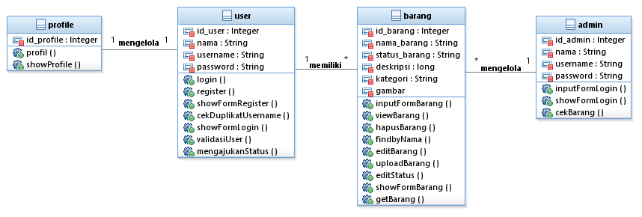

# Kebutuhan Antarmuka Eksternal

## Antarmuka Pengguna

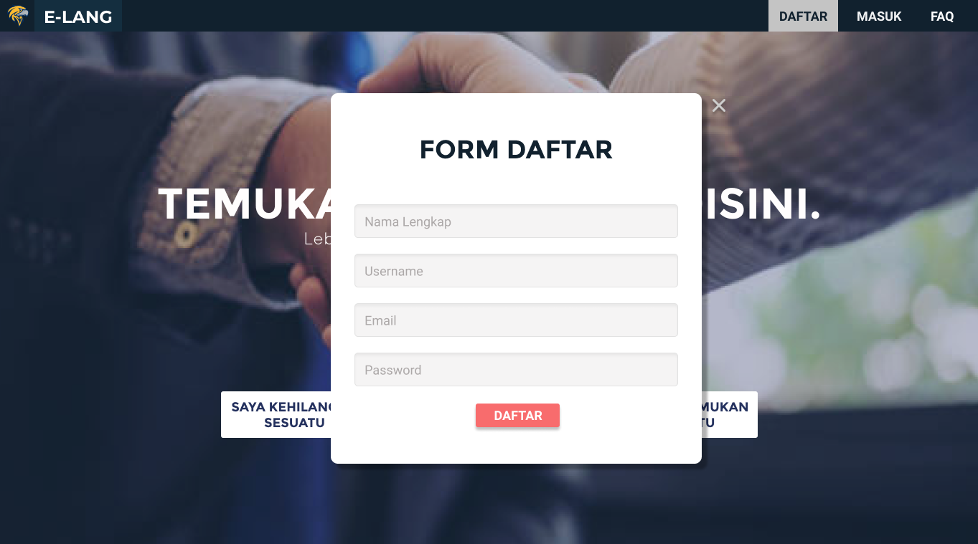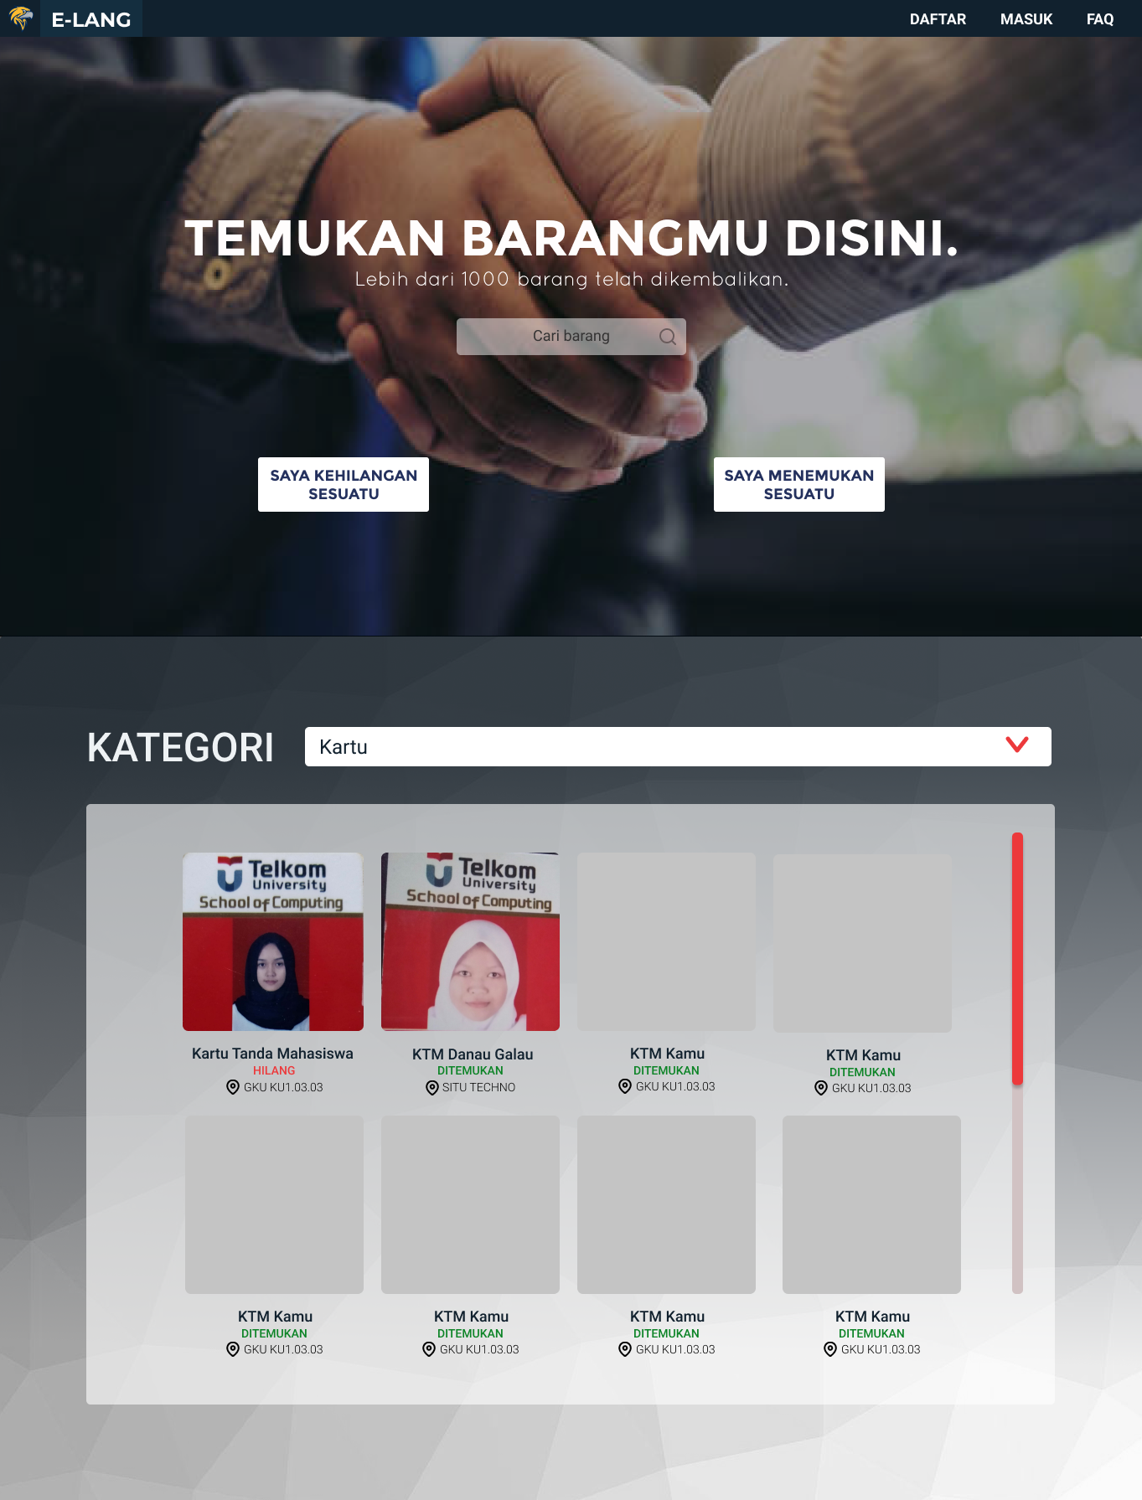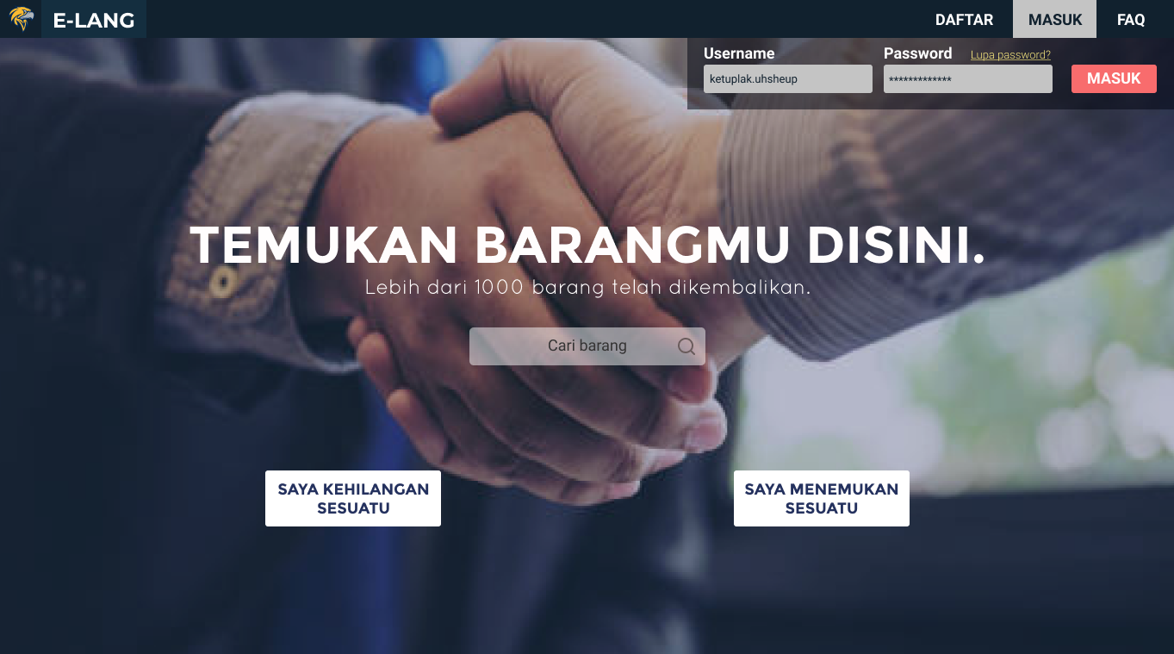

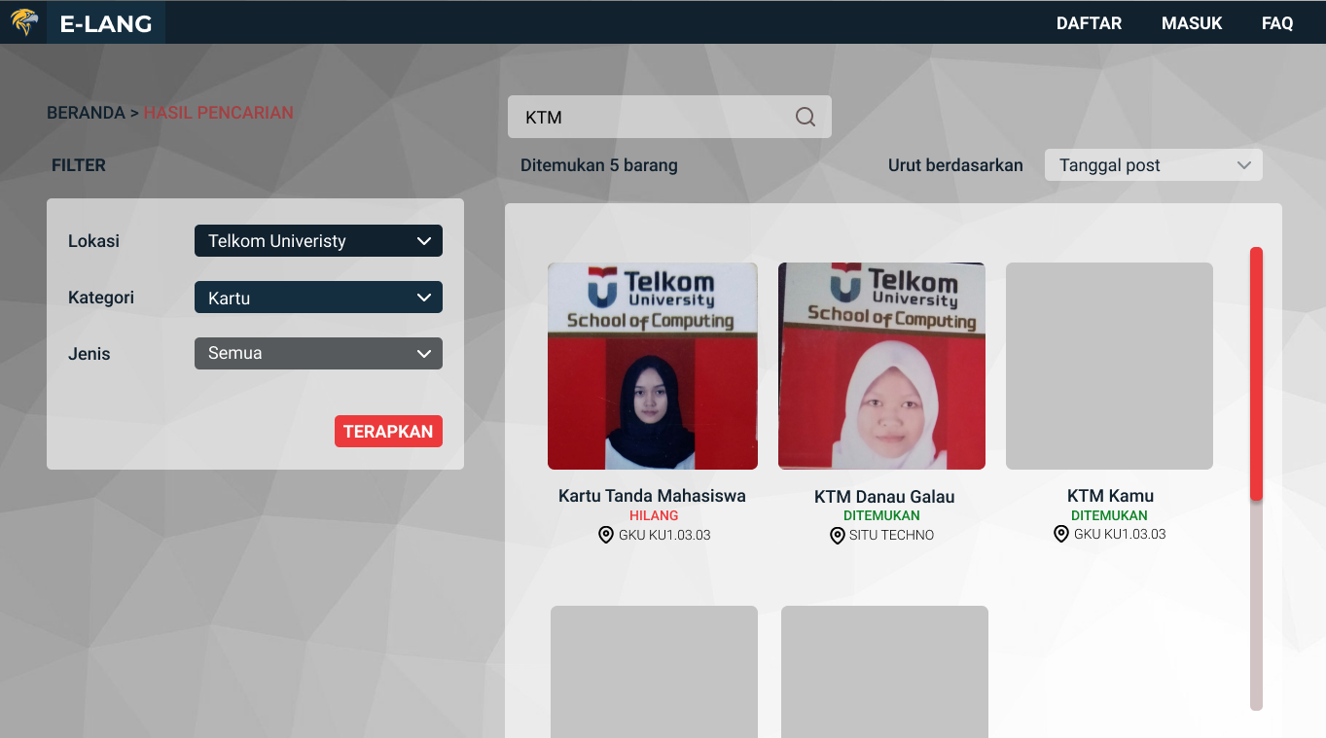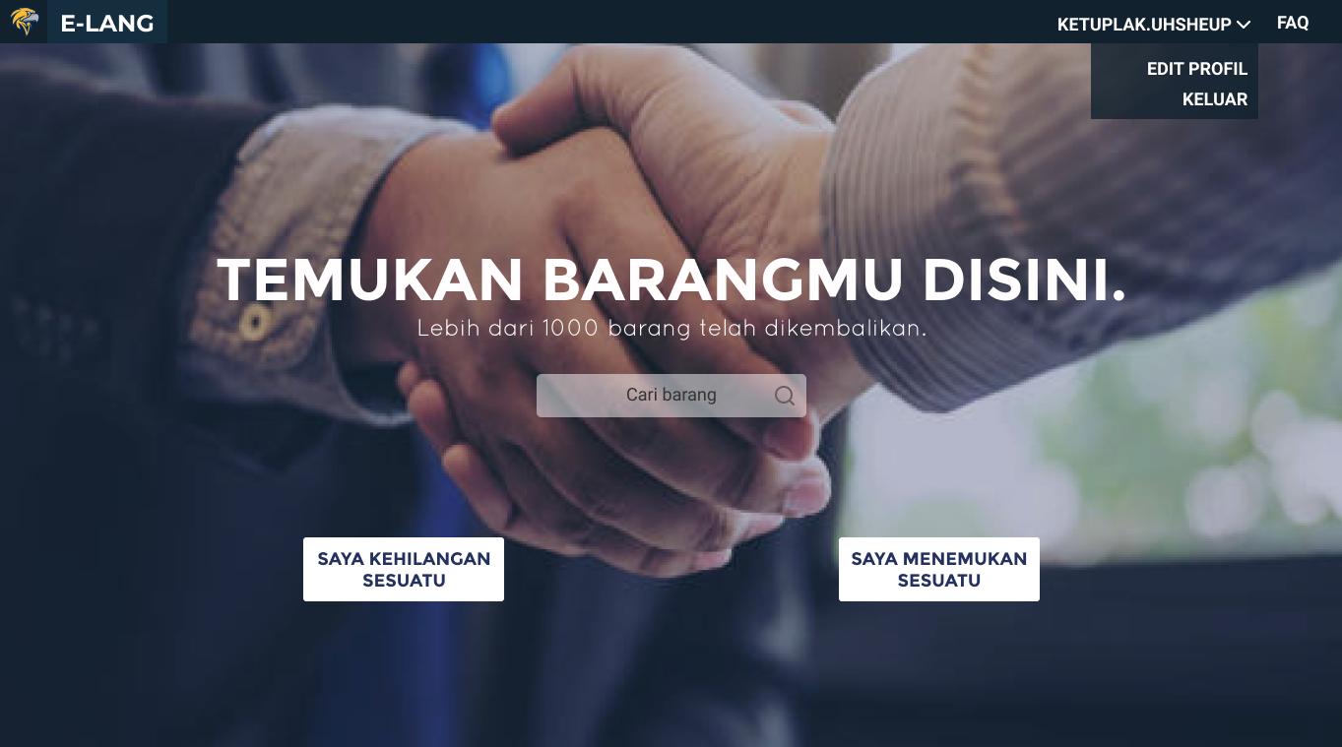

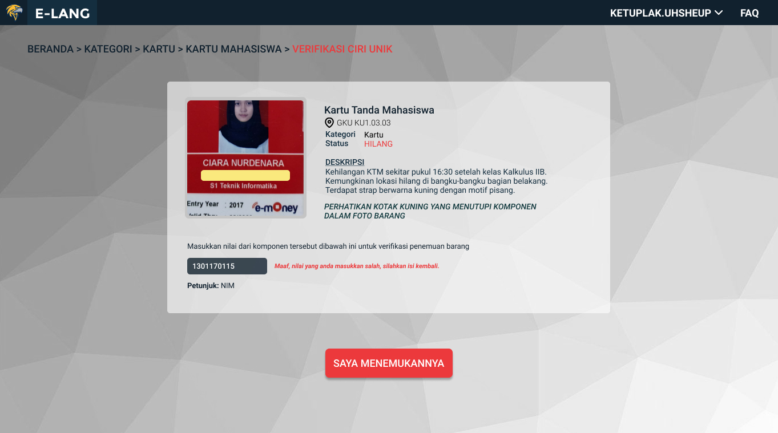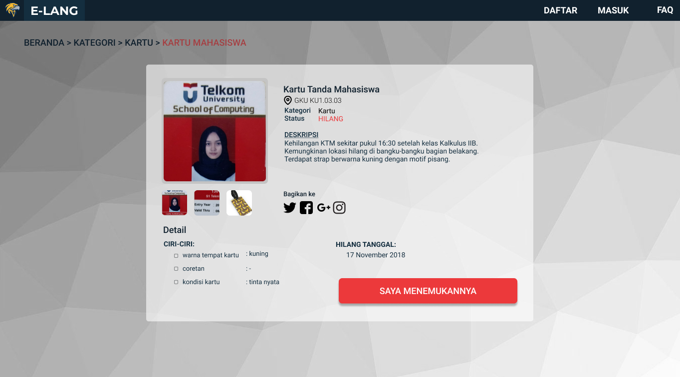

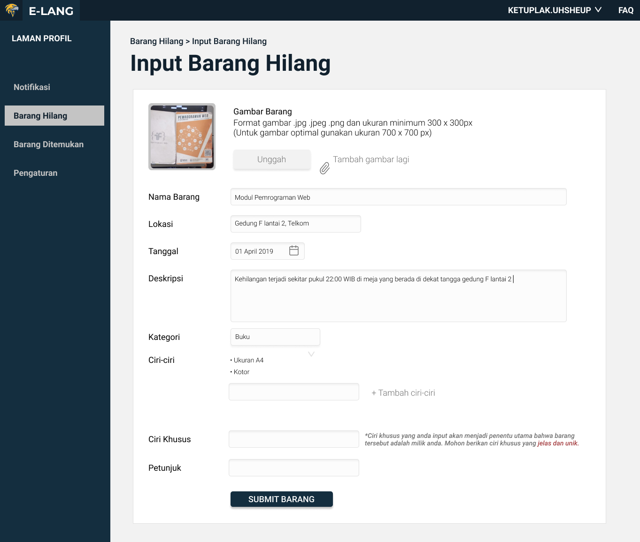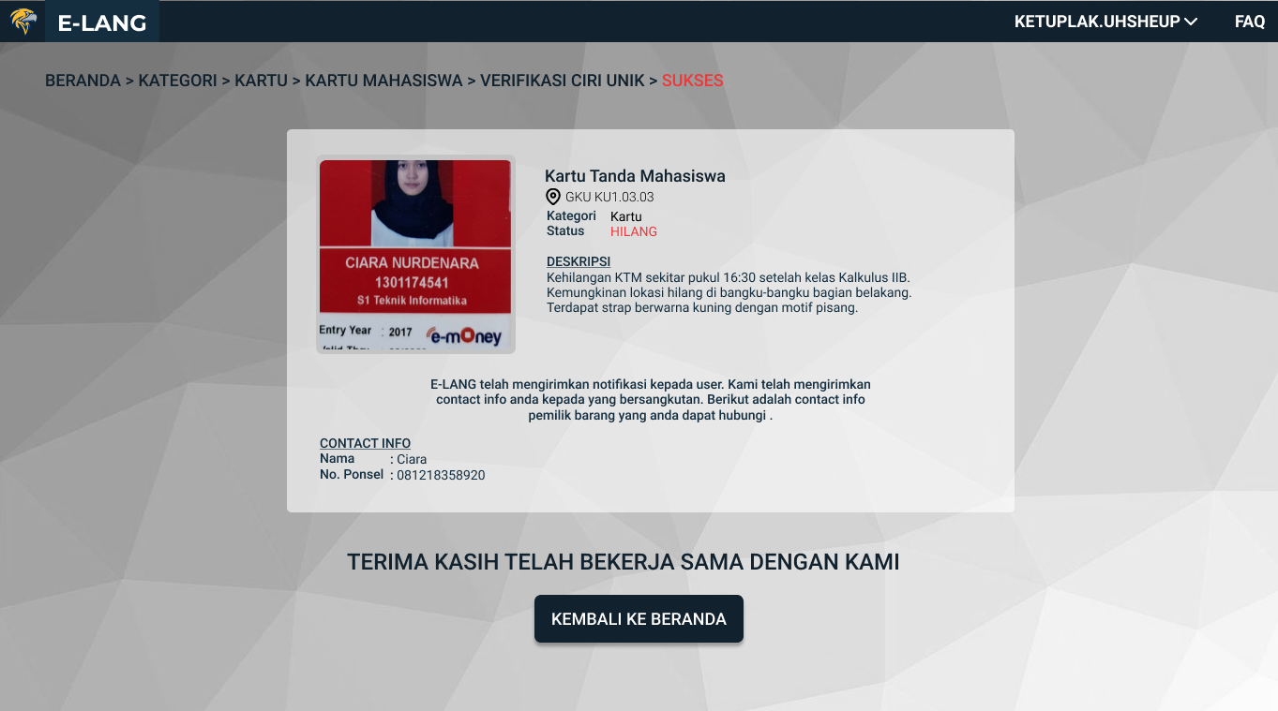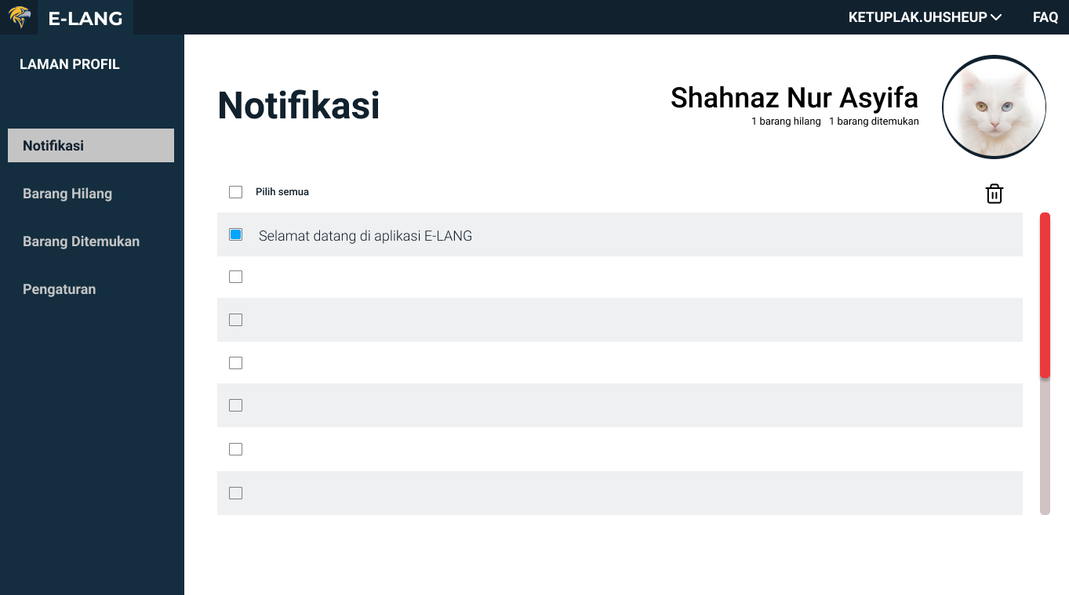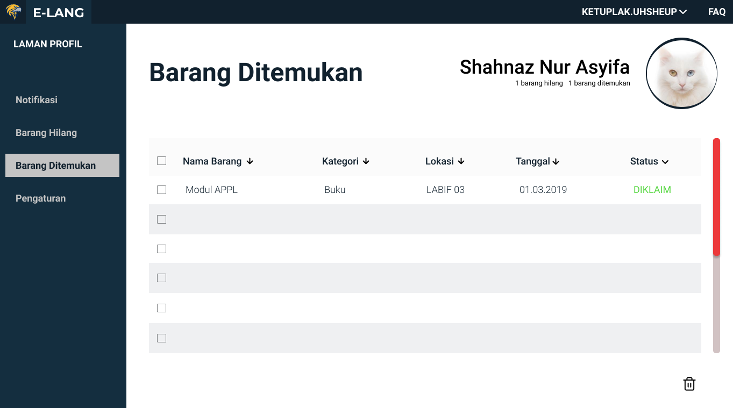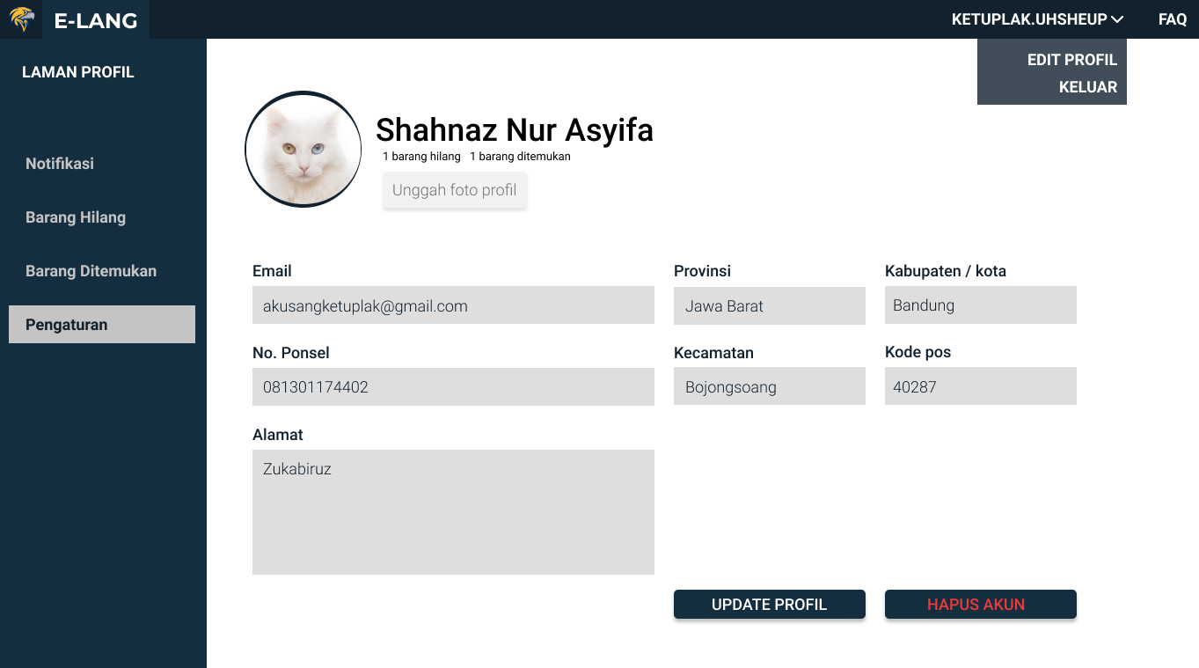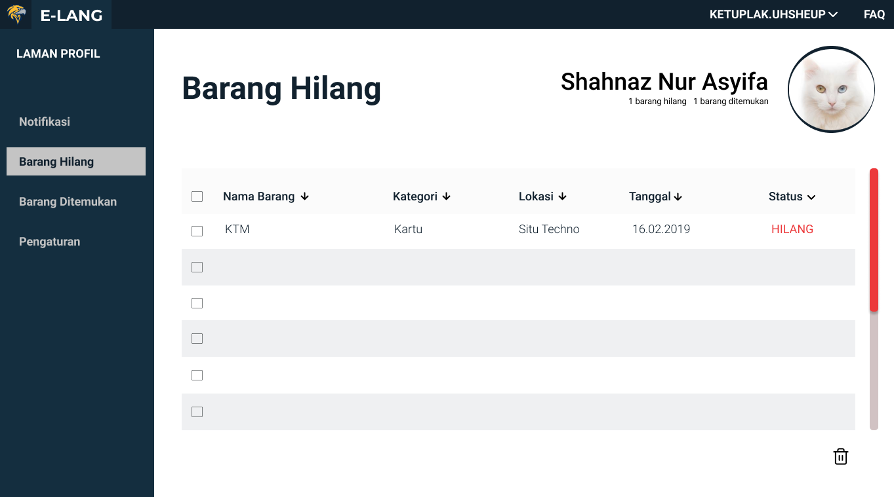

Antarmuka pengguna akan dikembangkan menggunakan aplikasi berbasis web. Pengguna berinteraksi dengan perangkat lunak E-LANG melalui web browser (antarmuka penjelajah situs), lalu akan menerima input atau melakukan interaksi dengan pengguna yang akan dilakukan dengan menggunakan keyboard dan mouse. Pengguna dapat melihat keluaran dari perangkat lunak E-LANG menggunakan perangkat monitor.

## Antarmuka Perangkat Keras

Aplikasi ini dapat diakses oleh semua perangkat komputer maupun mobile yang terhubung dengan internet. Saluran data, wifi, lan, dan semua media lainnya yang dapat menghubungkan perangkat komputer maupun mobile dibutuhkan untuk dapat mengakses aplikasi ini.

## Antarmuka Perangkat Lunak

Aplikasi ini akan berjalan pada sistem operasi Windows dan Linux untuk perangkat komputer. Dan akan berjalan disemua browser pada perangkat komputer maupun mobile, contohnya Chrome, Microsoft Edge dan browser lainnya. Untuk pembangunan *front end* aplikasi ini menggunakan bahasa pemrograman web. Sedangkan *back end* menggunakan MySQL.

Antarmuka perangkat lunak yang dibutuhkan dari sistem adalah:

* Database: Database yang digunakan oleh E-LANG adalah XAMPP
* Sistem operasi:

Sistem operasi (server) : Windows 7/8/10 atau terbaru.

Sistem operasi (client) : Windows 7/8/10 atau terbaru.

* Library: Library yang dibutuhkan oleh E-LANG adalah DBMS MySQL untuk melakukan koneksi basis data

## Antarmuka Komunikasi

Merupakan antarmuka untuk melakukan koneksi terhadap internet*,* meliputi:

* Antarmuka Komunikasi pada sisi *Server*

Aplikasi melayani semua *request* yang dikirimkan oleh user yang meminta layanan dengan protokol *http.* Sehingga dibutuhkan web serveryang terhubung dengan internet*.* Web servertersebut harus mempunyai alamat IP atau *domain* yang dapat dikenali dalam internet.

* Antarmuka Komunikasi pada sisi User

User melakukan request kepada kepada server untuk meminta layanan http. Sehingga dibutuhkan perangkat komputer maupun mobile yang terhubung dengan internet.

Proses komunikasi yang dibutuhkan dari sistem informasi ELANG adalah:

* TCP/IP digunakan sebagai sumber komunikasi data dalam proses tukar-menukar data dari satu komputer ke komputer lain dalam jaringan internet.
* Untuk proses komunikasi, email berguna untuk memberi notifikasi dan memberikan laporan transaksi pengembalian. ELANG bisa memakai segala jenis email, tidak diperlukan email khusus.

# Requirements Lain

**Lampiran A: Daftar Kata-Kata Sukar**

Daftar definisi akronim dan singkatan:

|  |  |
| --- | --- |
| Keyword | Definisi |
| Server | sebuah sistem komputer yang menyediakan jenis layanan (service) tertentu dalam sebuah jaringan komputer. |
| Request | permintaan |
| Protocol | sebuah aturan atau standar yang mengatur atau mengijinkan terjadinya hubungan, komunikasi, dan perpindahan data antara dua atau lebih titik komputer. **Protokol** dapat diterapkan pada perangkat keras, perangkat lunak atau kombinasi dari keduanya. |
| Domain | nama unik yang diberikan untuk mengidentifikasi alamat (IP address) server komputer seperti web server atau email server di internet. |
| Front end | Bagian ini pada dasarnya adalah bagian antarmuka pengguna karena menyajikan elemen dari apa yang dimiliki perangkat lunak atau sistem yang akan disajikan dan terlihat oleh pengguna. |
| Back end | bagian ini terdiri dari database yang mengontrol perangkat lunak dan tidak ditampilkan kepada pengguna akhir. |

**Lampiran B: Analysis Models**

* + - 1. Flowmap

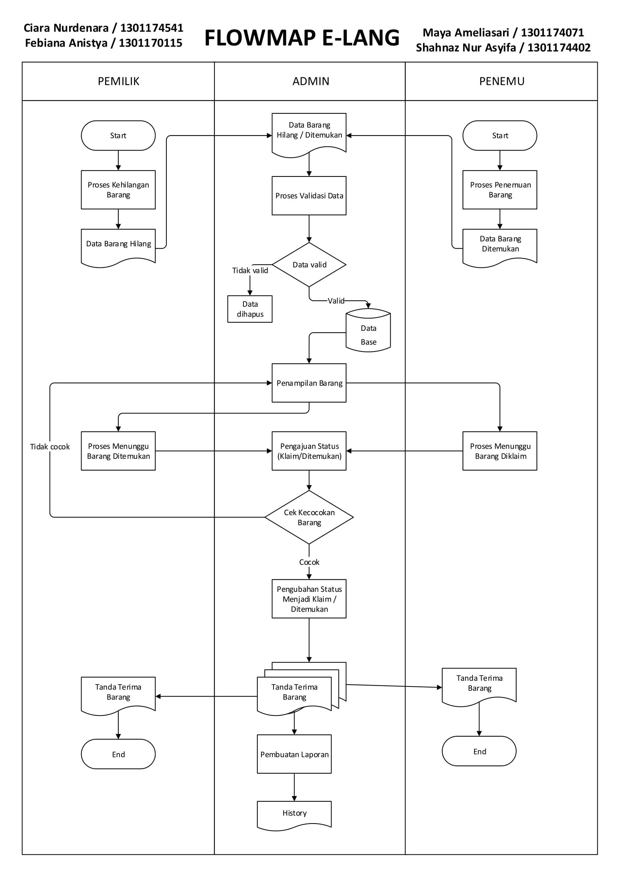

* + - 1. ERD

